WITAM WAS W PONIEDZIAŁEK 18.05.20r.
Dzisiejszy temat dnia : „ Dzień mamy i taty”
Rodzic czyta opowiadanie A. Galicy „ Nasi rodzice”
- Uwaga, uwaga!- zawołała pani Paulina. – Mam ważne ogłoszenie.
Jeż Julek nastawił uszu z ciekawości.
- Niedługo- mówiła pani- będzie ważny dzień, święto waszej mamy, a parę dni później święto taty.
- Aha, to mojej mamy i taty też będzie święto- pomyślał Julek.- Trzeba coś przygotować, żeby było świątecznie, ale co?
- Dziś narysujemy piękne laurki- powiedziała pani.
- Jedną dla mamy, a drugą dla taty- ucieszyła się Martynka.
- Najpiękniejsze na świecie!- zawołał Bartek. – Bo najbardziej ze wszystkich kocham mamę i tatę!
- A ja jeszcze kocham swojego braciszka- dodała Martusia.- Chociaż on jest jeszcze bardzo malutki, to wszyscy go kochamy.
- Mama, tata i dzieci to jest rodzina- wyjaśniła pani.- A w rodzinie wszyscy się kochają.
- A babcia i dziadek?- spytał Franio. – Czy to też rodzina?
- Oczywiście- przytaknęła pani. – To są rodzice waszych rodziców, oni wszyscy są waszą rodziną.
- Rodzice rodziców- zaśmiał się Bartek. – Ale śmiesznie!
- No tak- stwierdziła Martynka.- Przecież moja mama nie mówi do babci: babciu, tylko: mamo.
- A mój tato powiedział, że jego mama robi lepsze placki z jabłkami niż moja mama- opowiadała Asia. – I mama powiedziała, że tata nie zna się na plackach.
- Placki z jabłkami, pycha- poklepywał się po brzuchu Jarek.
- Halo, halo- zawołała pani. – Teraz nie rozmawiamy o plackach, tylko bierzmy się do rysowania!
- Strasznie długo będzie rysowali- narzekał Bartek.- Az dwie laurki.
- No, zaczynajcie już, bo nie zdążycie- powiedział Julek.
Dzieci podśpiewywały pod nosem i rysowały najpiękniej jak potrafią. A Martynka narysowała rodzicom nawet królewskie korony. To dopiero mama z tatą się ucieszą!
Rozmowa kierowana pytaniami R.:
- O jakim ważnym dniu powiedziała pani przedszkolakom?
- Jaki prezent przygotują dzieci dla mamy i taty z okazji ich święta?
- Co to jest rodzina?

R. pokazuje obrazek rodziny. Dziecko udziela odpowiedzi na pytania: Kogo przedstawia obrazek? Kto stoi obok mamy?/ taty/ Kto w rodzinie jest najniższy/ najwyższy?

Pokoloruj korale wg wzorów
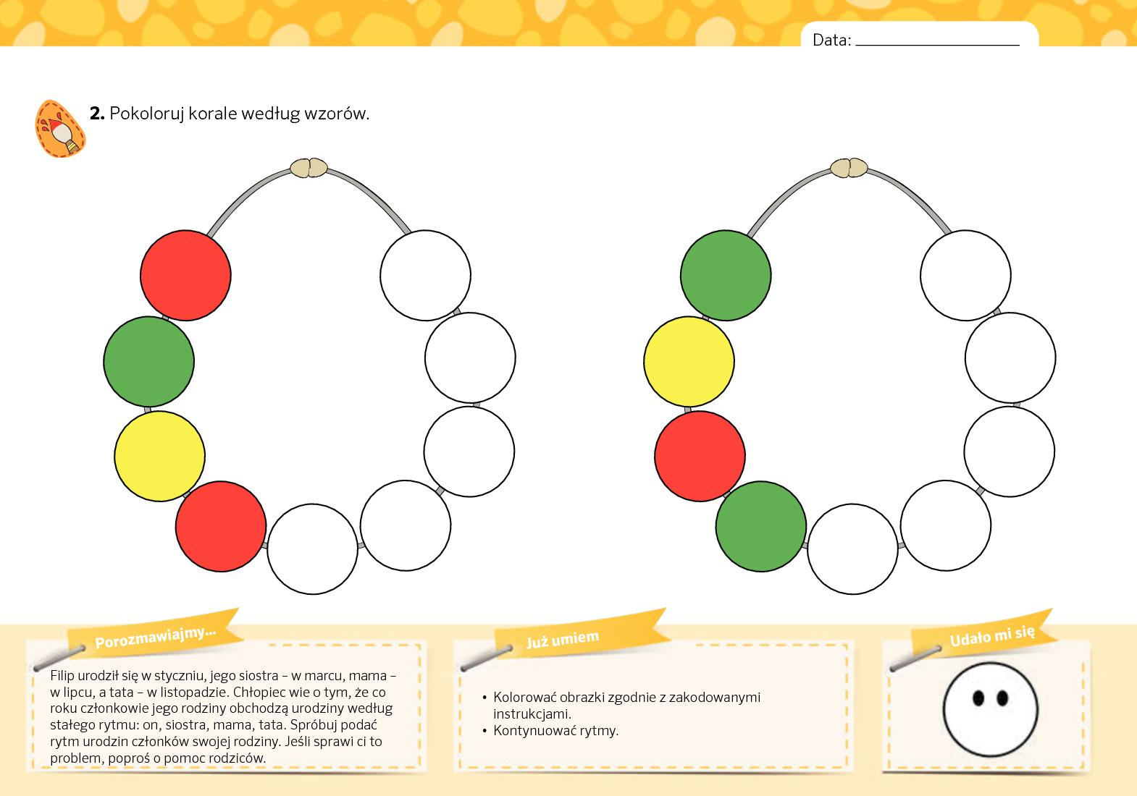

Zabawa ruchowa : „ Pomagam swojej mamie”
Dziecko naśladuje czynności, których nazwy podaje R., np. : ścieraj kurze, podlewaj kwiaty, układaj zabawki, zamiataj podłogę…
Miłego dnia!

